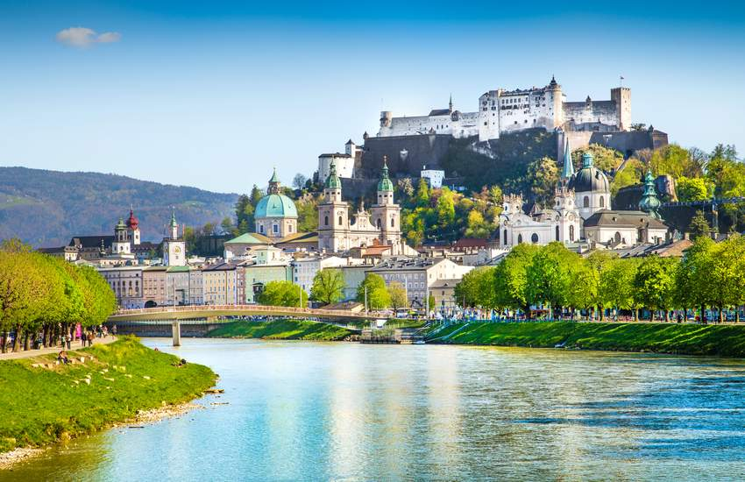 | 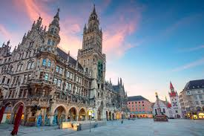
 | 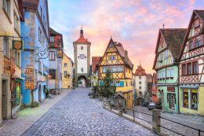

ENCANTOS DEL TIROL Y BAVIERA
8 DIAS / 7 NOCHES

ITINERARARIO
REF. LCV-STETB
VIEGENCIA: MAYO – OCTUBRE 2026
SALIDAS: EN SERVICIO REGULAR, EN DOMINGO

DÍA 1 / DOMINGO: CIUDAD ORIGEN – MÚNICH (H)
Llegada a Múnich y traslado al hotel. Alojamiento.

DÍA 2 / LUNES: MÚNICH – NEUSCHWANSTEIN – OBERAMMERGAU – REGIÓN DEL TIROL (MP)
Desayuno. Salida hacia el castillo de Neuschwanstein, más conocido como el Castillo del Rey Loco donde haremos una parada con tiempo libre. Esta edificación fue mandada construir por Luis II de Baviera, en la que vivió sólo 102 días, y sirvió de inspiración para Walt Disney cuando creó el Castillo de "La Bella Durmiente" (entrada no incluida). Seguiremos nuestra ruta hasta llegar a Oberammergau. Tendremos tiempo libre para visitar esta preciosa localidad en los Alpes alemanes. Sus edificios pintados con frescos e ilustraciones y el tallado en madera nos transportarán a un cuento de hadas. Continuación hacia nuestro hotel en la Región del Tirol, cena y alojamiento.

DÍA 3 / MARTES: REGIÓN DEL TIROL – TREN ZILLERTAL – CATARATAS KRIMML – REGIÓN DEL TIROL (PC)
Desayuno. Salida hacia Kaltenbach, donde tomaremos el famoso Zillertalbahn, el ferrocarril de vía estrecha más famoso de Austria, con el que disfrutaremos de un romántico viaje al pasado en sus vagones de pasajeros clásicos, mientras escuchamos el traqueteo relajante de las ruedas, los silbidos y resoplidos intermitentes de la locomotora y admiramos la belleza del valle de Zillertal. Almuerzo. A continuación, haremos una excursión a las cascadas de Krimml. Tras una corta caminata entre bosques y paisajes maravillosos, llegaremos a las cascadas, las cuales en tres saltos de agua consiguen bajar 380 metros de altura, siendo las más caudalosas de toda Europa con 10.000 litros por segundo. Salida hacia nuestro hotel. Cena y alojamiento en el Tirol.

DÍA 4 / MIÉRCOLES: REGIÓN DEL TIROL – INNSBRUCK – REGIÓN DEL TIROL (MP)
Desayuno. Salida hacia Innsbruck, ciudad enclavada entre montañas y una de las más bellas de Austria, para realizar una visita. Nuestra primera parada será en el espectacular estadio de saltos de esquí Bergisel. Después seguiremos con una visita panorámica. Recorreremos el casco antiguo donde destacan entre otros: los Jardines Imperiales, la Catedral de Santiago, el Tejadito de Oro, etc. Después visitaremos el Palacio de Hofburg. Resto de la tarde libre para seguir disfrutando de la ciudad. Regreso al hotel. Cena y alojamiento en el Tirol.

DÍA 5 / JUEVES: REGIÓN DEL TIROL – RATTENBERG – ALPBACH – LAGO ACHENSEE – REGIÓN DEL TIROL (PC)
Desayuno. Salida para realizar una excursión de día completo por los espectaculares paisajes tiroleses. Iniciaremos nuestra ruta dirigiéndonos hacia Rattenberg, la ciudad más pequeña de Austria, donde tendremos tiempo libre. Después visitaremos la fábrica de cristal Kisslinger. Seguiremos nuestro recorrido hasta Alpbach situado en el valle de Alpbachtal, reconocido como uno de los pueblos más bonitos de Austria en los meses de verano, con sus tradicionales edificios revestidos de madera y balcones llenos de flores. Tendremos tiempo libre para conocerlo y continuación hacia la región del lago Achensee. Almuerzo. Por la tarde disfrutaremos de un paseo en barco por el lago Achensee, el mayor lago del Tirol, situado entre altas montañas y espectaculares paisajes. Por la noche asistiremos a un espectáculo de folklore tirolés, con cena incluida, amenizado con bailes, cantos y música típica de la región. Regreso al hotel y alojamiento en el Tirol.

DÍA 6 / VIERNES: REGIÓN DEL TIROL – SALZBURGO – MÚNICH (AD)
Desayuno. Haremos una excursión de día completo a Salzburgo, ciudad de Mozart y de los magníficos festivales de verano, con una urbe plagada de históricos monumentos, bellos jardines y situada en un enclave maravilloso. Haremos una visita panorámica de la ciudad, en la que veremos entre otros: la calle Getreidegasse, el exterior de la casa natal de Mozart, la Plaza del Mercado, los jardines Mirabell, etc. Tiempo libre para seguir conociendo la ciudad. A última hora de la tarde, salida hacia nuestro hotel en Múnich. Alojamiento.

DÍA 7 / SÁBADO: MUNICH (MP)
Desayuno. Salida para hacer una visita panorámica de la ciudad en la que pasaremos por sus puntos más importantes como: el Ayuntamiento y su Glockenspiel en la Marienplatz, centro geográfico y social de Múnich; la Maximilian strasse, la avenida más elegante de la ciudad, donde se encuentran los grandes de la moda internacional; la Villa Olímpica, el edificio de la BMW, la iglesia de San Pedro. Tarde libre. Te recomendamos la excursión opcional al Campo de Concentración de Dachau. Para terminar el día disfrutaremos de una auténtica cena bávara. Alojamiento.

DÍA 8 / DOMINGO: MUNICH – CIUDAD DE ORIGEN (D)
Desayuno. Tiempo libre hasta la hora que se indique el traslado al aeropuerto para tomar el vuelo a su ciudad de destino.

FIN DE NUESTROS SERVICIOS.

PRECIOS POR PERSONA EN USD
SALIDAS 2026 | CATEGORÍA | DOBLE | TRIPLE | SENCILLA
31 MAYO  14 Y 28 JUNIO  06 SEPTIEMBRE | Encanto | 2,440 USD | 2,359 USD | 2,885 USD
12 Y 26 JULIO  09 Y 23 AGOSTO | Encanto | 2,375 USD | 2,296 USD | 2,820 USD
20 SEPTIEMBRE  04 OCTUBRE | Encanto | 3,085 USD | 2,982 USD | 4,045 USD

EL PRECIO INCLUYE:
- Visitas panorámicas de Innsbruck, Salzburgo y Múnich con guía local.
- Otros lugares comentados por nuestro guía: Neuschwanstein, Oberammergau, Rattenberg y Alpbach.
- Recorrido en tren por el valle de Zillertal con el Zillertalbahn.
- Excursión a las Cataratas Krimml, entrada incluida, con guía acompañante.
- Visita al estadio de saltos de esquí de Bergisel en Innsbruck.
- Visita del Palacio de Hofburg, entrada incluida.
- Visita a la fábrica de cristal Kisslinger en Rattenberg.
- Paseo en barco por el lago Achensee con guía acompañante.
- Cena con show tirolés.
- Cena bávara.
- Servicio de audio individual.
- 7 comidas.
- Guía acompañante de habla hispana durante el recorrido.
- Traslados de llegada y salida del aeropuerto principal.
- Modernos autocares dotados con mejores medidas de seguridad.
- Seguro de viaje.

NO INCLUYE:
- Vuelos Internacionales para llegar y de salir de Munich.
- Propinas para el equipo de porteadores y guías.
- Gastos personales como llamadas, servicio de wifi, otros alimentos y bebidas, etc.
- No incluye visitas o actividades opcionales.
- Seguro de asistencia en viajes. Se recomienda adquirir un SEGURO DE ASISTENCIA EN VIAJE de cobertura amplia. Consulte a su asesor experto.

NOTA: La lista de hoteles se proporcionará junto con la confirmación de servicios

LEGAL:
- Precios por persona en Dolares Americanos (USD) pagaderos al tipo de cambio del día de la operación, sujetos a cambio, disponibilidad y confirmación de las tarifas en convenio cotizadas. Aplican restricciones. No aplica temporada alta, semana santa, verano, puentes, feriados, navidad y fin de año.

- Itinerario válido para las salidas programadas durante los meses de mayo a octubre 2026.

- El precio aplica viajando dos o más pasajeros juntos.

- Los costos presentados en este itinerario aplican únicamente para pago con depósito o transferencia.

- Es obligación del pasajero tener toda su documentación de viaje en regla, pasaporte, visas, prueba PCR, vacunas y demás requisitos que pudieran exigir las autoridades migratorias y sanitarias de cada país.

- Para pasajeros con pasaporte mexicano es requisito tener pasaporte con una vigencia mínima de 6 meses posteriores a la fecha de regreso.

- Itinerario meramente referencial, puede sufrir cambios o variaciones dependiendo de la disponibilidad de servicios y tarifas en convenio solicitadas al momento de la reserva, de acuerdo a cuestiones climatológicas, epidemiológicas, religiosas o conflictos internos dentro del destino que se encuentren ajenos a la empresa.

